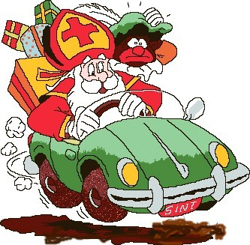
O, kom er eens kijken wat ik in mijn schoentje vind!

1. Soorten schoenen

Help! De Zwarte Pieten zijn hun schoen kwijt. Lees goed welke schoen ze zoeken en geef de Zwarte Pieten hun juiste schoen terug!
Waar is mijn LAARS?
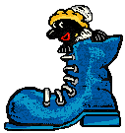

Waar is mijn SANDAAL?

Waar is mijn VOETBALSCHOEN?

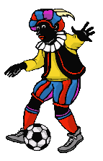
Waar is mijn PANTOFFEL?
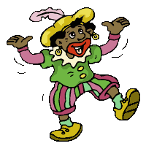
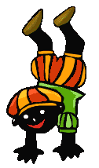

Waar is mijn TURNPANTOFFEL?

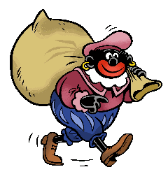
Waar is mijn WANDELSCHOEN?

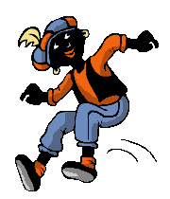

Waar is mijn SPORTSCHOEN?

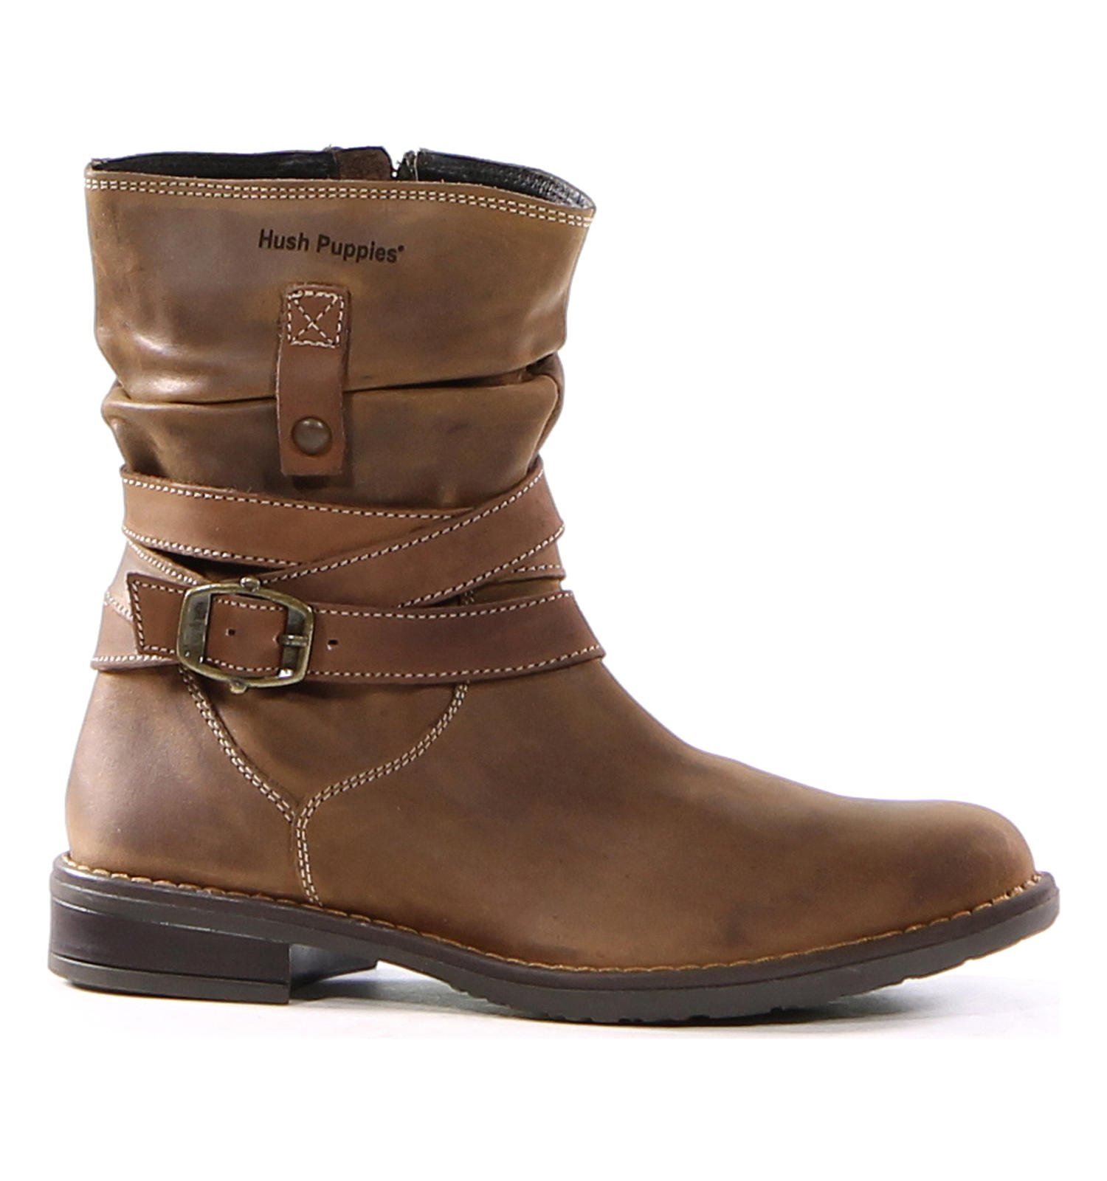
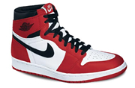
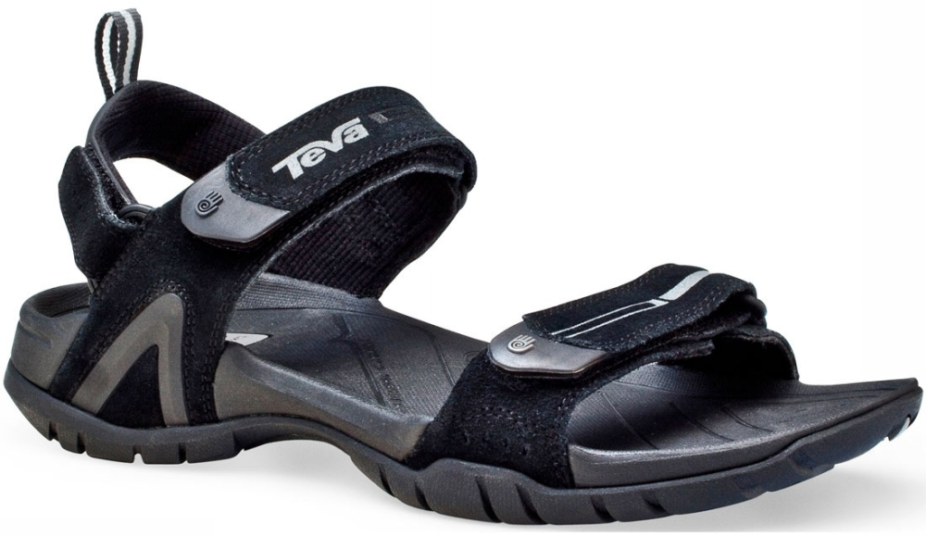

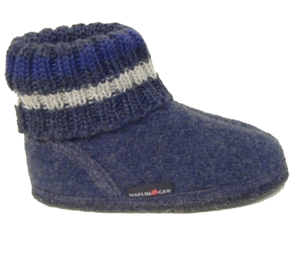

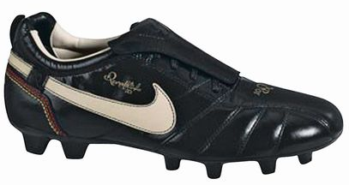
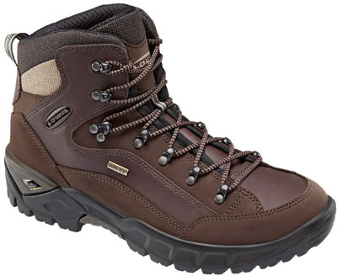
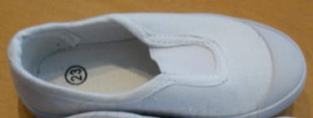

2. Hoe sluiten schoenen?

Verbind elk paar schoenen met de juiste sluiting.

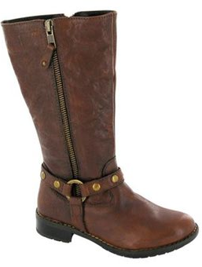
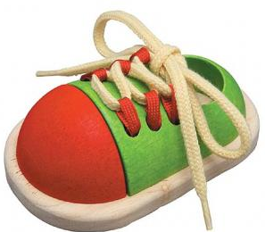
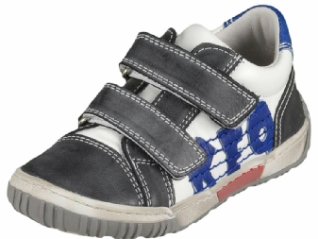
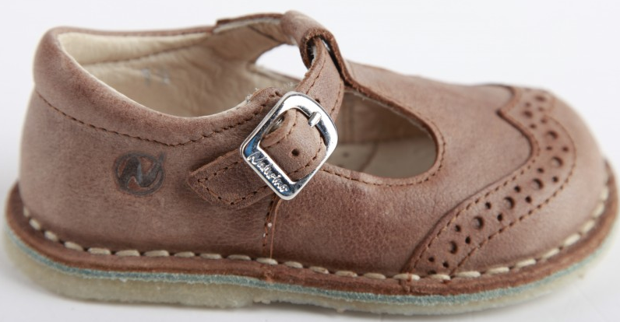

Mijn schoen sluit met KLITTEN -BAND.
Mijn schoen sluit met een RITS -SLUITING.
Mijn schoen sluit met een GESP.
Mijn schoen sluit met VETERS.



3. Uit welke stof zijn schoenen gemaakt?

Kijk en vul in. Kies uit: leder, rubber, textiel, nylon, wol

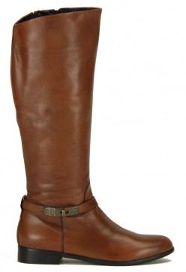
Deze laars is gemaakt van

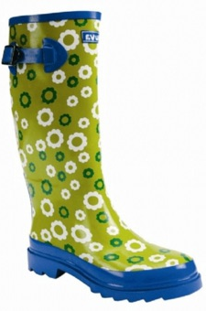
Deze laars is gemaakt van

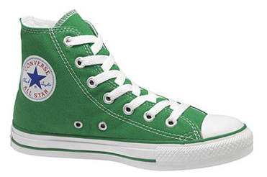
Deze schoen is gemaakt van
en de zool van

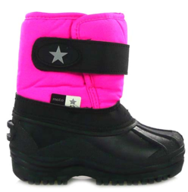
Deze laars is gemaakt van
en de zool van

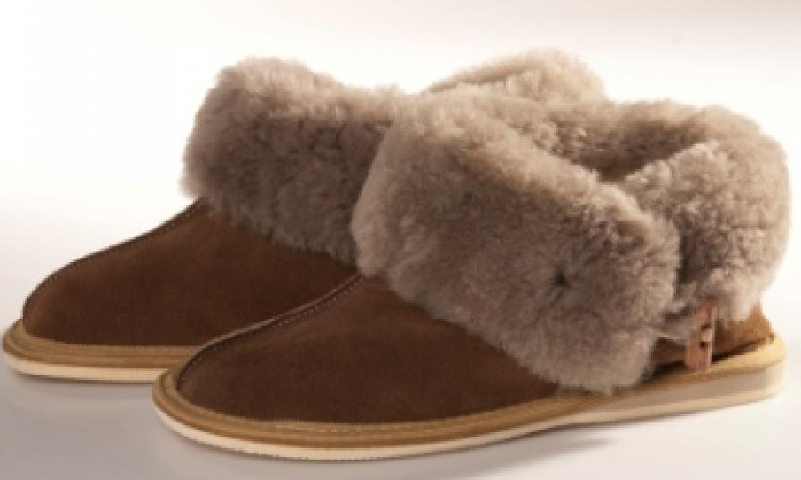
Deze pantoffel is gevuld met
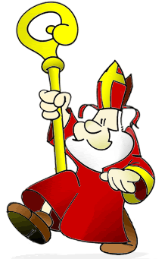

Waar komen die stoffen vandaan? De Sint legt even uit…
TEXTIEL kan je maken van de katoen-plant.
Van de katoen-bollen maakt men draden en stukken stof.
WOL wordt gemaakt van de vacht van het schaap.
LEDER wordt gemaakt van de huid van dieren. Het haar wordt er af-geschoren en het vel wordt zacht gemaakt.
NYLON is een kunst-stof. Mensen maken dit in de fabriek.
RUBBER kan je maken van het sap van de rubber-boom, maar de mens maakt het nu ook zonder boom.

